

การมีส่วนร่วมของหัวหน้าสถานี
ส.ทท.2 กก.2 บก.ทท.3

ส.ทท.2 กก.2 บก.ทท.3 ประชุมขับเคลื่อนการประเมินคุณธรรมและความโปร่งใสในการดำเนินงานของหน่วยงานภาครัฐ (integrity & Transparency Assessment : ITA) ของ สถานีตำรวจท่องเที่ยว ประจำปีงบประมาณ พ.ศ. 2567
******************************
ข้อมูลวันที่ 3 มกราคม 2567

สถานีตำรวจท่องเที่ยว 2 กองกำกับการ 2 กองบังคับการตำรวจท่องเที่ยว 3 ได้ดำเนินการประชุมขับเคลื่อนการประเมินคุณธรรมและความโปร่งใสในการดำเนินงานของหน่วยงานภาครัฐ (Integrity & Transparency Assessment: ITA) ของสถานีตำรวจท่องเที่ยว ประจำปีงบประมาณ พ.ศ. 2567 โดยมี ว่าที่ พ.ต.ท.สิทธิพงศ์ ทองพรหม สว.ส.ทท.2 กก.2 บก.ทท.3 เป็นประธานการประชุม ซึ่งการประชุมดังกล่าวมีวัตถุประสงค์เพื่อแจ้งคำสั่งแต่งตั้งคณะกรรมการขับเคลื่อนการประเมินคุณธรรมและความโปร่งใสในการดำเนินงานของหน่วยงานภาครัฐ (Integrity & Transparency Assessment: ITA) ของสถานีตำรวจท่องเที่ยว และทำความเข้าใจ กรอบการประเมินคุณธรรมและความโปร่งใสในการดำเนินงานของหน่วยงานภาครัฐ (Integrity & Transparency Assessment: ITA) ของสถานีตำรวจท่องเที่ยว ประจำปีงบประมาณ พ.ศ. 2567 ประกอบด้วย 3 ประเด็นสำคัญ ได้แก่
1) การเปิดเผยข้อมูลสาธารณะ (Open Data Integrity and Transparency Assessment: OIT)
- ให้เจ้าหน้าที่ศึกษาการเข้าใช้ระบบ ITAP พร้อมจัดทำข้อมูลสาธารณะตามแบบฟอร์ม
ที่กำหนดลงในระบบดังกล่าว
2) แบบวัดการรับรู้ของผู้มีส่วนได้ส่วนเสียภายใน (Internal Integrity and Transparency Assessment: IIT)
- ให้ข้าราชการตำรวจในสังกัดทำความเข้าใจในข้อคำถามและสร้างความตระหนักรู้เกี่ยวกับประเด็นข้อคำถาม ให้ผู้มีส่วนได้ส่วนเสียภายในทราบ ก่อนทำการประเมินแบบวัดการรับรู้
3) แบบวัดการรับรู้ของผู้มีส่วนได้ส่วนเสียภายนอก (External Integrity and Transparency Assessment: EIT)
- ให้ข้าราชการตำรวจนำช่องทางการเปิดเผยข้อมูลสาธารณะ (OIT) เปิดเผย ณ จุดให้บริการ และพัฒนาการให้บริการเพื่อสร้างความรวดเร็วและความสะดวกให้แก่ประชาชน ก่อนทำการประเมินแบบวัดการรับรู้

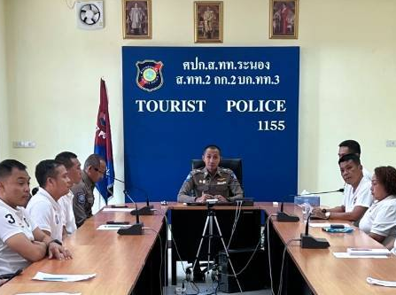
-2-
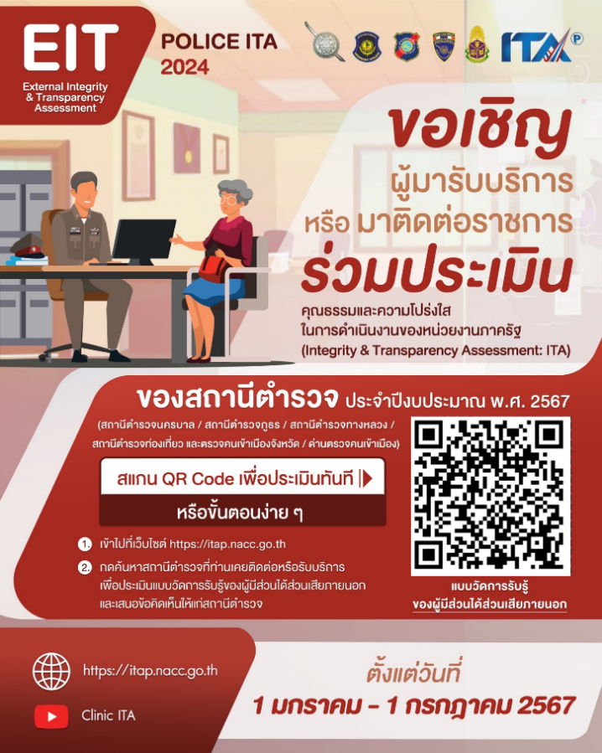
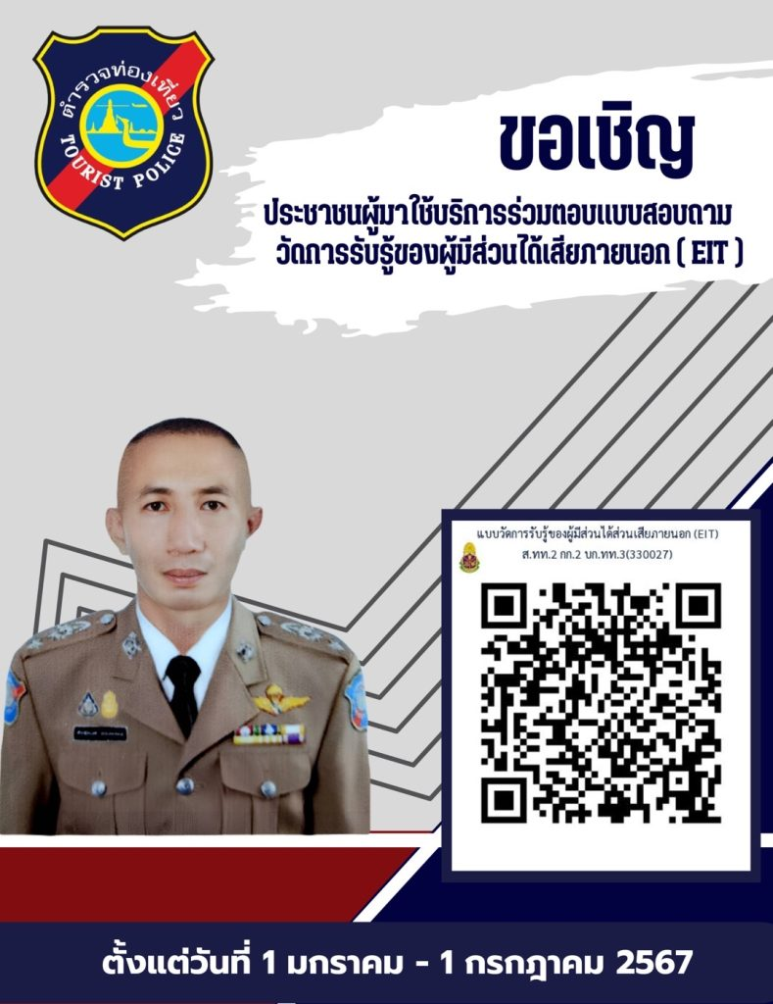
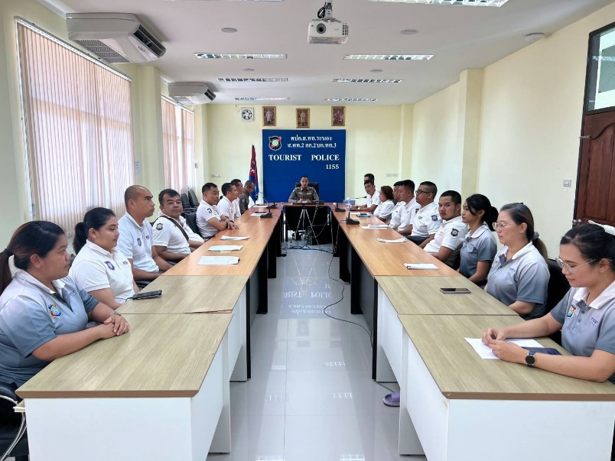
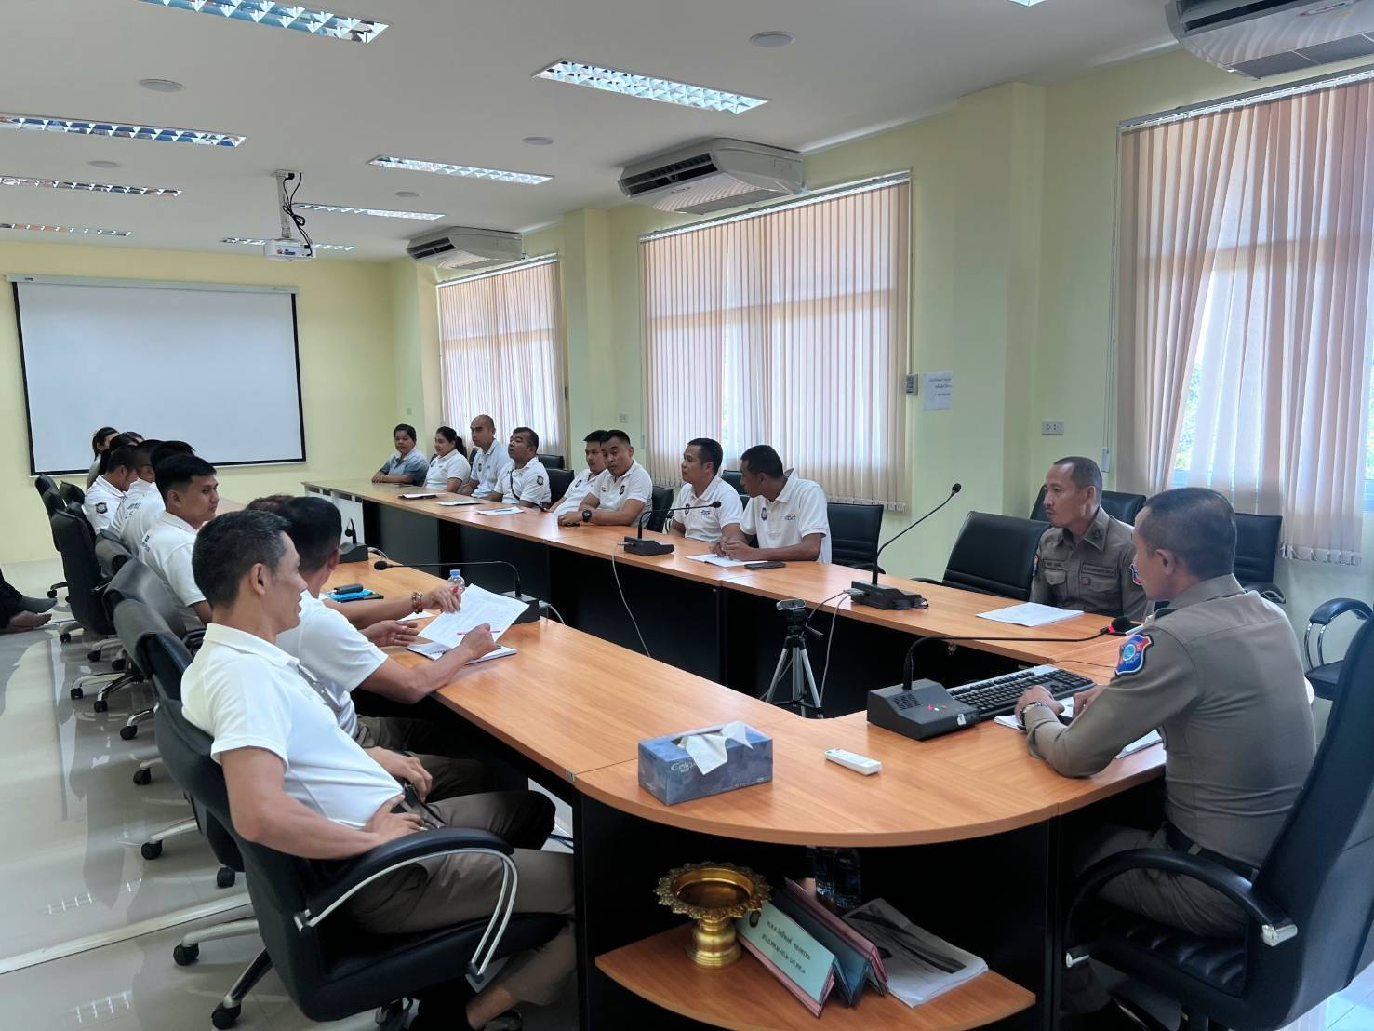
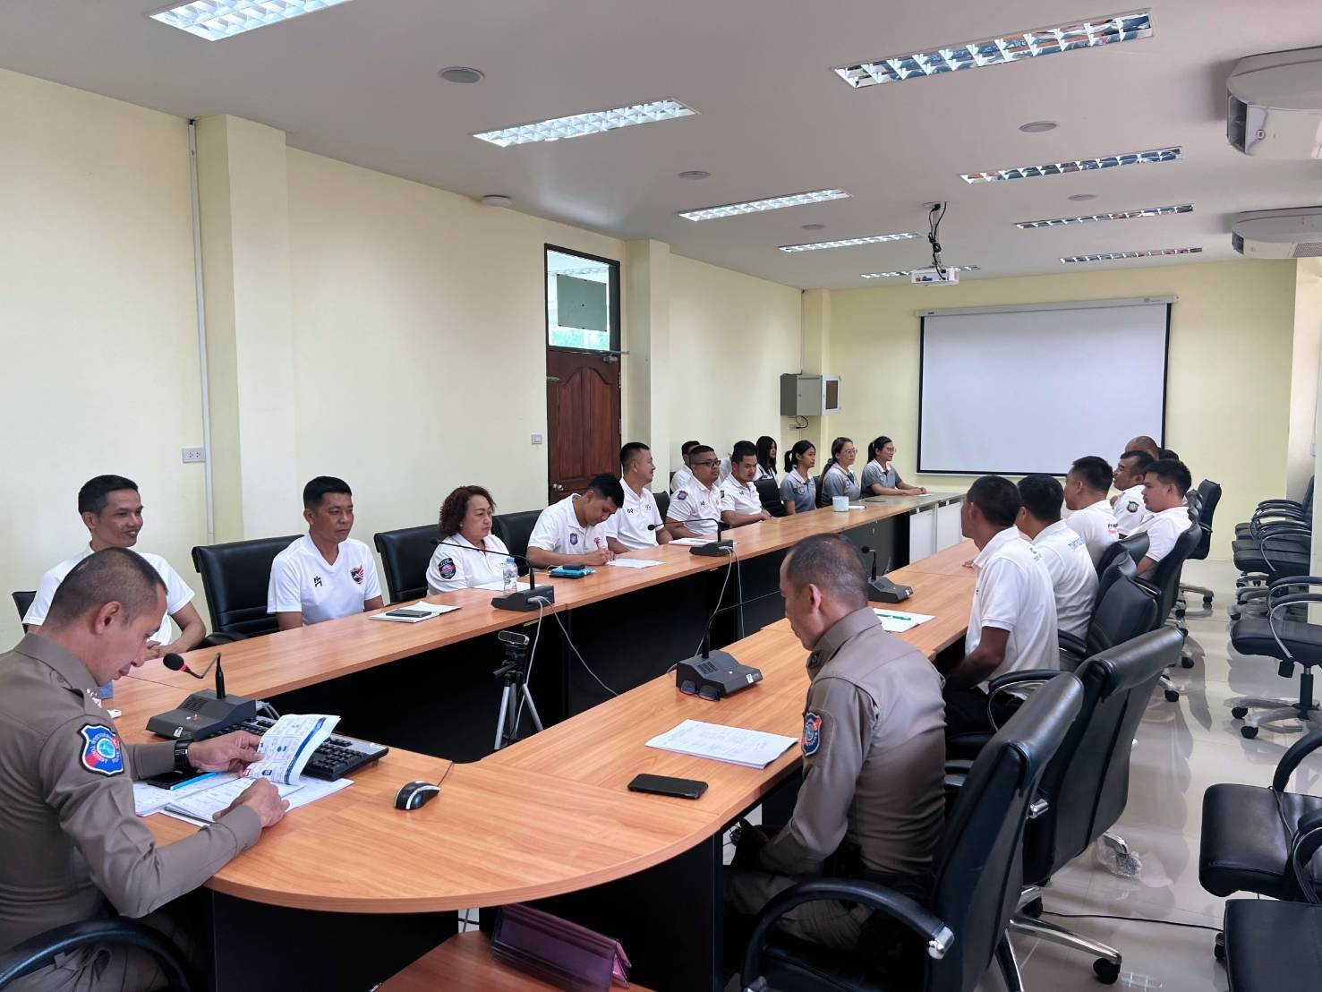
-3-

ข้อมูลวันที่ 12 กุมภาพันธ์ 2567
ว่าที่ พ.ต.ท.สิทธิพงศ์ ทองพรหม สว.ส.ทท.2 กก.2 บก.ทท.3 ได้ดำเนินการประชุมการขับเคลื่อนการประเมินคุณธรรมและความโปร่งใสในการดำเนินงานของหน่วยงานภาครัฐ (Integrity and Transparency Assessment : ITA) ของสถานีตำรวจ ประจำปีงบประมาณ พ.ศ. 2567 โดยในวันนี้ได้ประชุมยกระดับการ เปิดเผยข้อมูลสาธารณะ (Open Data Integrity and Transparency Assessment : OIT) ภายในหน่วยงานจำนวน 2 ด้าน คือ
- การพัฒนายกระดับการให้บริการ (One Stop Service) เพื่ออำนวยความสะดวกแก่ประชาชน และนักท่องเที่ยวที่มาใช้บริการ โดยให้ดำเนินการปรับปรุงและพัฒนาหน่วยงานตามแบบการประเมิน OIT และกำหนดตัวผู้รับผิดชอบในการพัฒนาด้านต่างๆให้แล้วเสร็จภายในกรอบเวลาที่กำหนด
- ยกระดับการเผยแพร่ข้อมูลสาธารณะ (OIT) ตามแบบการตรวจการเปิดเผยข้อมูลสาธารณะ โดยกำหนดตัวผู้จัดทำข้อมูล ผู้จัดทำเว็บไซต์ และกำชับให้มีการเผยแพร่ข้อมูลให้ครบถ้วนตามแบบการตรวจ และมีการอัพเดทข้อมูลให้เป็นปัจจุบันอยู่เสมอ

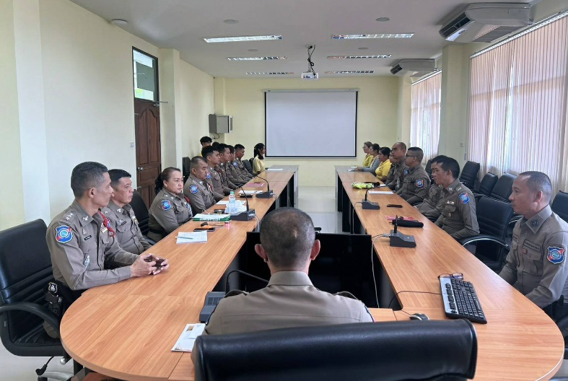
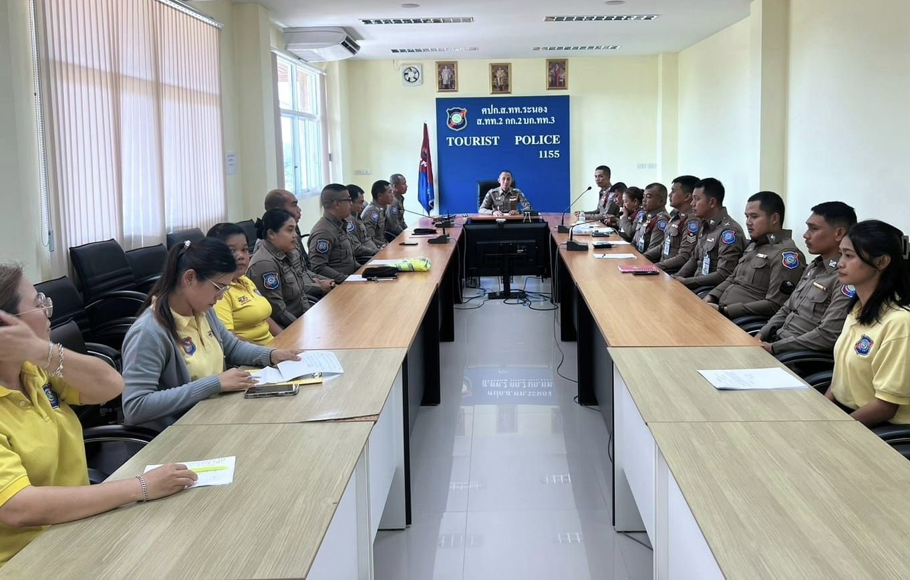

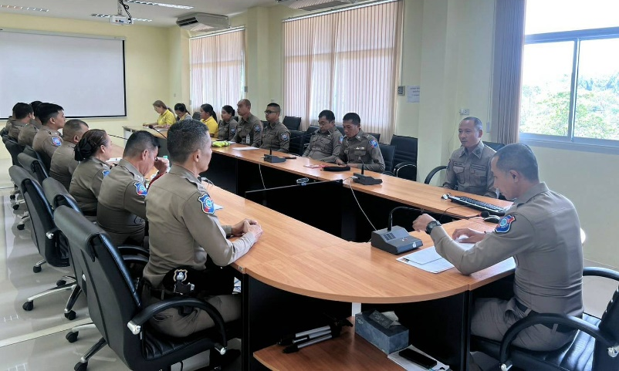
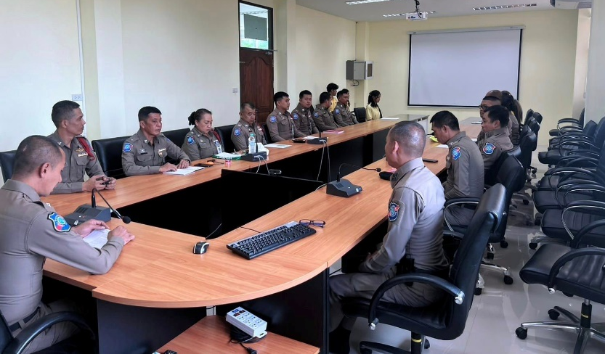

-4-
ข้อมูลวันที่ 28 กุมภาพันธ์ 2567
ว่าที่ พ.ต.ท.สิทธิพงศ์ ทองพรหม สว.ส.ทท.2 กก.2 บก.ทท.3 ได้มีการกำหนดให้มีการประชุมข้าราชการตำรวจในสังกัด เพื่อรับทราบและถือปฏิบัติตามประกาศ ส.ทท.2 กก.2 บก.ทท.3 เรื่องเจตนารมณ์ที่จะไม่รับขวัญ และของกำนัลทุกชนิดจากการปฏิบัติหน้าที่ ( No Gift Policy) อย่างเคร่งครัด โดยเฉพาะในงานที่เกี่ยวข้องกับมัคคุเทศก์เถื่อน ส่วยสถานบริการ/สถานบันเทิง โดยเน้นย้ำให้ทุกนายถือปฏิบัติตามประกาศข้างต้นอย่างเคร่งครัด เพื่อเป็นการป้องกันการขัดกันระหว่างประโยชน์ส่วนตนต่อการปฏิบัติหน้าที่ทั้งนี้ หากผู้ใดพบการกระทำที่ฝ่าฝืนต่อประกาศดังกล่าวให้แจ้งเบาะแสโดยตรงผ่าน ว่าที่ พ.ต.ท.สิทธิพงศ์ ทองพรหม สว.ส.ทท.2 กก.2 บก.ทท.3 ณ สถานีตำรวจท่องเที่ยวระนอง หรือทางหมายเลขโทรศัพท์ 092-271-8879 เพื่อดำเนินการตรวจสอบข้อเท็จจริง และหากพบการกระทำความผิดจะลงโทษผู้กระทำการดังกล่าวตามกฎหมาย ระเบียบ และข้อบังคับที่เกี่ยวข้องอย่างเคร่งครัด และจัดส่งเรื่องตามลำดับการบังคับบัญชาต่อไป
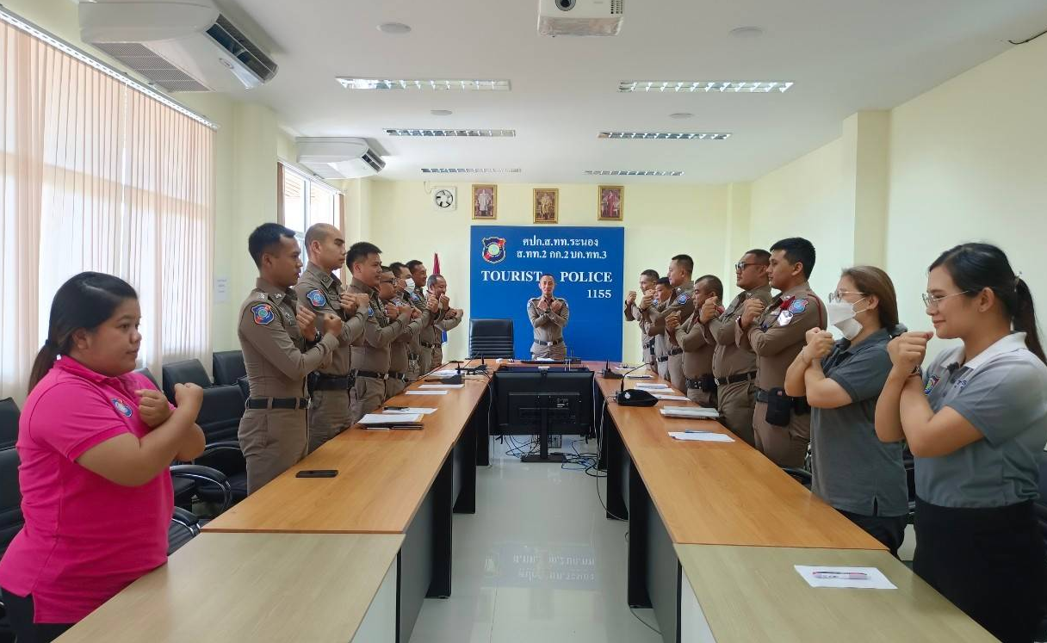
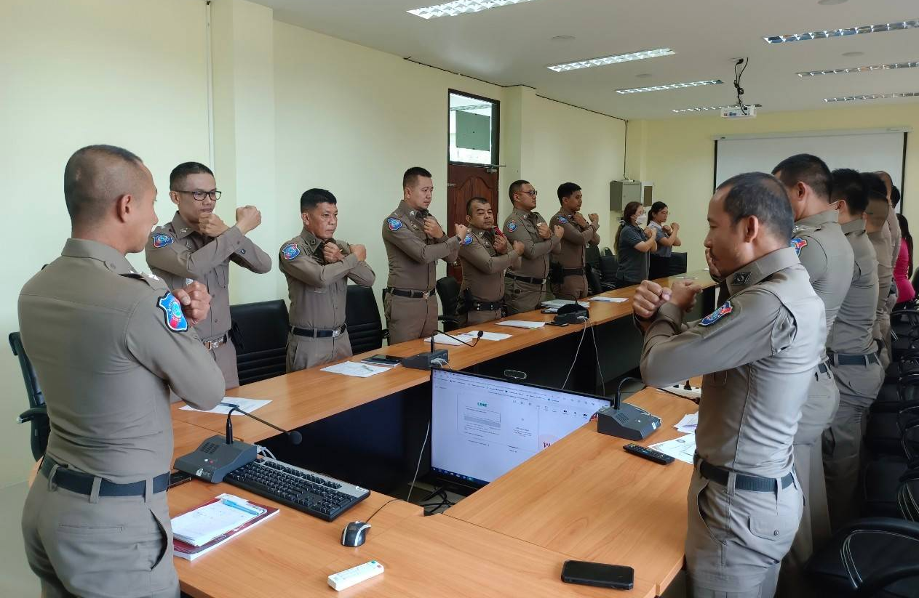

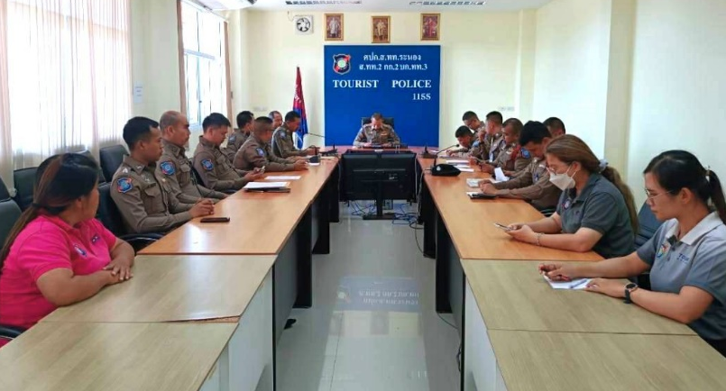
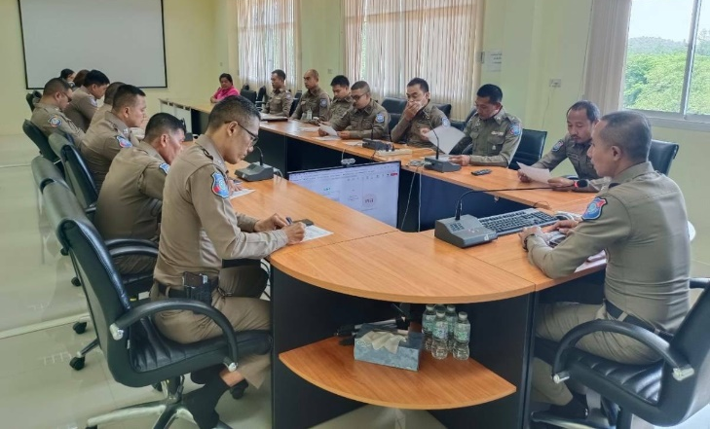

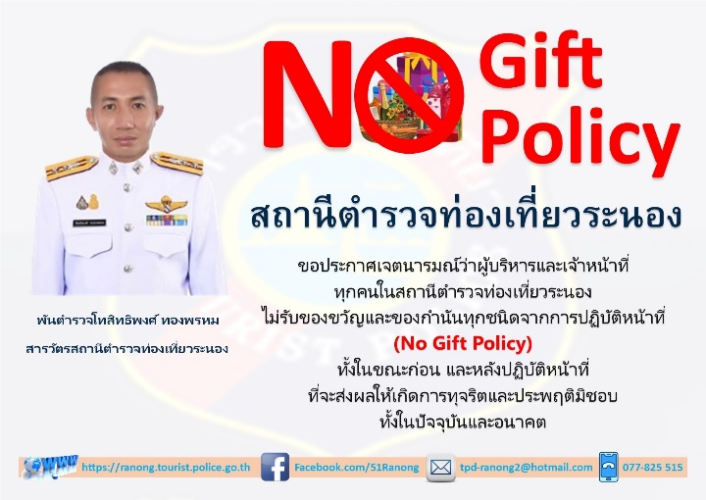
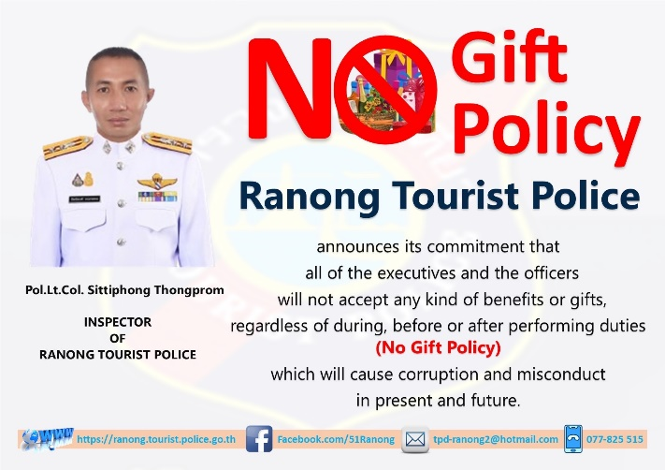

-5-

ข้อมูลวันที่ 8 มีนาคม 2567
ว่าที่ พ.ต.ท.สิทธิพงศ์ ทองพรหม สว.ส.ทท.2 กก.2 บก.ทท.3 ได้มีประชุมการติดตามการประเมินคุณธรรม และความโปร่งใสในการดำเนินงานของหน่วยงานภาครัฐ (integrity & Transparency Assessment : ITA) ประจำปีงบประมาณ พ.ศ. 2567

